Das menschliche Ohr
In der Abbildung seht ihr den Aufbau des menschlichen Ohres.
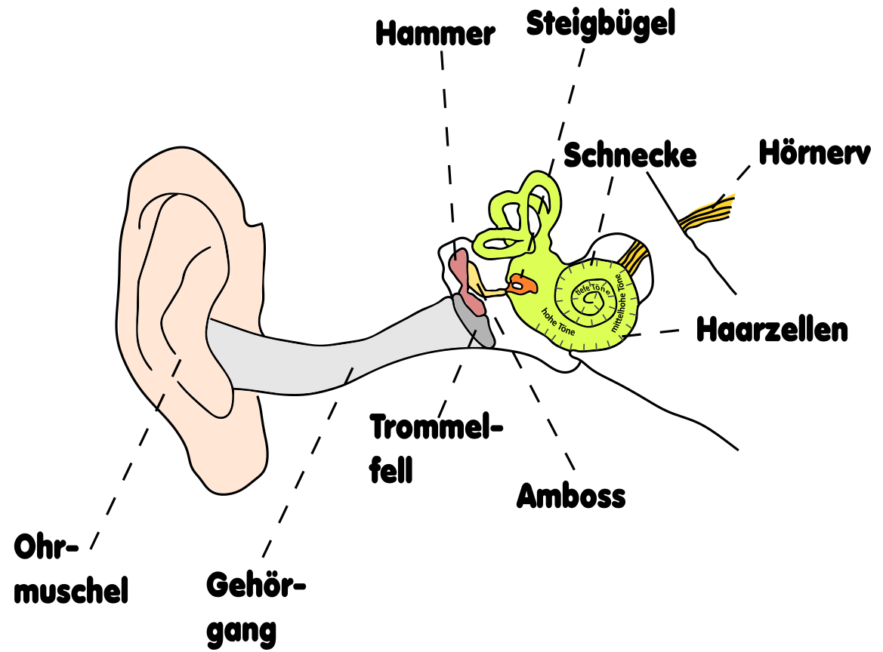

Der Schall (Schwingende Luftteilchen) wird durch die Ohrmuschel und den Gehörgang auf das Trommelfell geleitet. Durch die Bewegung der Luftteilchen wird das Trommelfell ebenfalls in Schwingung versetzt. Die Schwingung überträgt sich auf die Gehörknöchelchen: den Hammer, den Amboss und den Steigbügel. Die Schwingung des Steigbügels überträgt sich auf eine Flüssigkeit, mit der die Schnecke gefüllt ist. Je nach Frequenz, also je nachdem, wie schnell die Schwingung hin und her geht, werden bestimmte Haarzellen zum Schwingen angeregt. Ein hoher Ton (hohe Frequenz = schnelle Schwingung) regt die Haarzellen für die hohen Töne an. Ein tiefer Ton regt die Haarzellen für tiefe Töne an. Die Bewegung der Haarzellen wird vom Hörnerv registriert und wird über den Hörnerv an das Gehirn weitergeleitet. Das Gehirn wandelt die Schwingung der Haarzellen so um, dass wir etwas hören.

